参加申込用紙
FAX：050-2013-4750

●送信番号の間違いがないようにご注意ください。
●FAX（050-2013-4750）へ送信後は、電話（019-604-3303）にて受信の確認をお願いします。

※託児を希望される方はヒアリングがありますので、必ずお電話をお願いします。

●個人情報の取り扱いは、もりおか女性センターが適切に管理いたします。

（ふりがな）  氏名 | （市町村名）  お住まい | 電話番号 | 託児の有無 | 参加希望に✔  ※両方ご参加いただけます
□ 13:00～14:30
2.11 防災シンポジウム
□ 14:45~16:15
「一人ひとりの”いろ“を地域の力に」
□ 13:00～14:30
2.11 防災シンポジウム
□ 14:45~16:15
「一人ひとりの”いろ“を地域の力に」
□ 13:00～14:30
2.11 防災シンポジウム
□ 14:45~16:15
「一人ひとりの”いろ“を地域の力に」
□ 13:00～14:30
2.11 防災シンポジウム
□ 14:45~16:15
「一人ひとりの”いろ“を地域の力に」

※もりおか女性センター「2.11 防災シンポジウム」、盛岡市「一人ひとりの”いろ”を地域の力に」共通の 申込用紙になります。
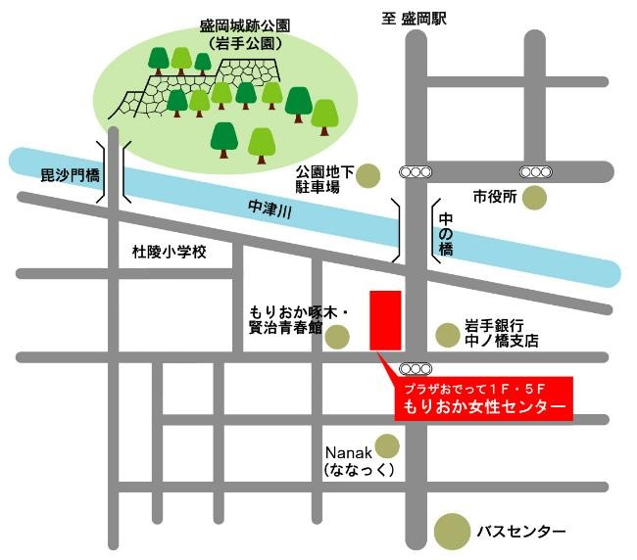
問い合わせ・申込み先
もりおか女性センター
〒020-0871 盛岡市中ノ橋通 1 丁目 1-10
プラザおでって 5 階
TEL : 019-604-3303
FAX : 050-2013-4750
H P : http://mjc.sankaku-npo.jp
：NPO 法人参画プランニング・いわて

